Future Technology @ VRT

By Guillaume Deplancke (systeemingeneuri radio & tv) & Gregg Young (hoofd video snackbar @ vrt inovatie)

Wat is vrt?

**inhoud**

1. Virtuele producties en het begin
2. Van traditioneel nat virtueel decor
3. Technische duik in de MFS
4. Intermezzo
5. Whats netxt?

Veel partens in Europa … meestal bijft het bij onderzoek (soms op de vloer)

Experiment game studio van onderzoek naar de vloer

Virtueel productie? (40jaar) tech blijft hetzelfde (niks nieuw)

1:1 alles moet synchroon zijn

Bv. iets nemen ze vandaag op wordt direct gecut tijdens het opnemen, er word miss alleen een onder title opgezet.

Wat is dan het verschil?

Ledwall heeft sensoren waar de persoon word getrackt waar de ledwall op anticipeert

Tech dat in vrt(ledwall), of hollywoord gebruikt word kan ook door yt op een simple manier gebruikt worden (green screen).

Nieuwe tech?

* democratische software/hardware
* realt time game engine: Unreal
* Tracked camera’s
* Led wall / greenkey

Kan ook simple gedaan worden (goedkopen dan vroeger)

Tier 1 & tier 2 prodcutie

Game engine?

* 3d Realtime engine
* Fysische elementen licht zwaartekracht textuur …
* Interactief, integration, protocollen

Als er met een camera ingezoomd word dan word de achtergrond ook ingezoomd (Dynamisch met elkaar werken)

Studio kan hergebruikt worden met verschillende scenes

New trends:

* boxed hardware solutions: software based approach
* broadcast vendors: nieuwe spelers, game engine als drijvende kracht

vrt virtuaal productie

bv radio een van de eerste die er gebruikt van maakte, meer en meer video.

Bv breakout (3 dj verstopt) host & luisteraar weten ze niet wat ze zitten, dj’s geven tip, maar de regineur regela alles omdat het een virtueel decor is schermen, details, light…

* 4 stem actuers
* Greenkey
* Video call met kindjes thuis
* Virtuele set

Warmste week,

* Grootste jaarlijks event van vrt
* Samenwerking tussen alle afdelingen
* Uitbreiding vrt netwerk via straalverbinding
* Combinatie lokale & remote productie

Remote production

* Dagelijkste talkshow
* 2 camera”s clip playout
* Regie on site
* Processing server po vrt brussel
* Live os
* St2110 met 2022-7 & jpeg-xs

Verschillende production, heel snel inwillsebaar, geen xr studio.

Waarom multifunctioneel

* 2026 nieuw gebouw (kleiner)
* Kan snel omgezet worden naar een andere scene waardoor de studion verminder kunnen worden
* Automatisatie waar mogelijkn
* Afwijkingen mogelijk uitzonderingen

De scope:

* Concept aantal permantent elmenten aanwezig
* Ledwall
* Universeel lichtplafond
* …
* Per dorductie aanvullende elementen
* Stoelen, tafels…

Inzichtbaatheid

* Actua
* Sport
* Entviroment
* Commercielen eventen
* …

Multi studio = geen xr studio maar een MFS

Led wall tracking system camera’s > media server

Content design > media server

Media server > output regie

Media server > image processor

Image processor > Led wall

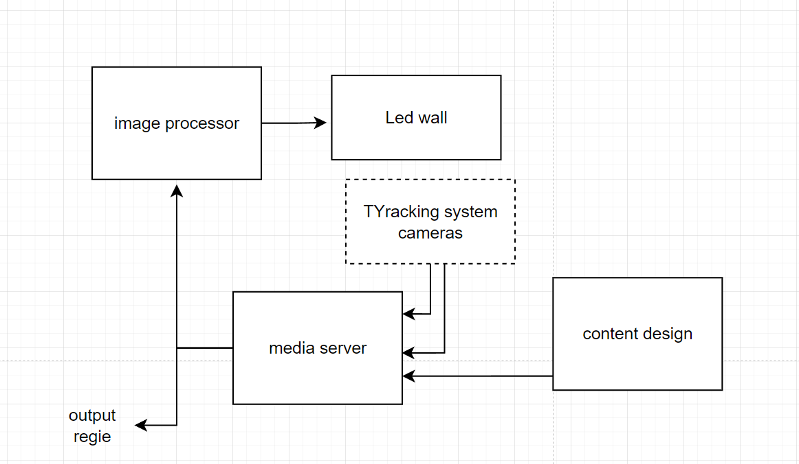

Bestekken

* Licht
* Camera
* Tracking
* Led wall
* Media server

Onderzoeks vraag

* Opdeling recurrent en niet recurrent programma’s
* Operationele workflow defileren

Render engines

* 5 engines
* 1 uhd output per engine
* Nvidia A6000

Redundancy

* Zeer balngerijk
* Mauual failover
* Monitoring
* Alerting

Soorten sync

* Frame lock
* Genlock
* Content sync

Remote,

MFS

* Mobile camera tracking
* Set extension
* Verhuis naar nieuwbouw
* Multi Cam Set extension

AI op vrt

* Tekstgebaseerde videomontage
* Fact checking
* Auto metadatering
* Auto onderiteling
* Extra auto in depot
* Creative ontwikkeling
* Auto klantinteractie & support